Конспект организованной образовательной деятельности по ФЭМП с использованием ИКТ во 2 младшей группе.

«В гости к трём медведям»

**Программные задачи.**

1*Образовательные:*

* Способствовать обучению сравнению двух предметов, контрастных по ширине ( правильно обозначать качества предметов словами «широкий-узкий»)

# совершенствовать умение различать и называть знакомые геометрические фигуры: квадрат, круг, треугольник

* закреплять и обобщать знания детей о количестве предметов (один, много, ни одного)

2 *Развивающие:*

# развивать внимание, память, речь, мышление

# развивать мелкую моторику рук

# развивать сенсорные представления

3 *Воспитательные:*

* воспитывать положительную установку на участие в занятии, навыки взаимодействия.
* воспитывать желание помогать окружающим

**Форма проведения:** ООД

**Развивающая среда:** групповая комната

**Предварительная работа:**  чтение сказки «Три медведя» и рассматривание иллюстраций к сказке, дидактические игры «Найди фигуру по образцу», «Один - много», "Найди в группе предмет той же формы".

**Словарная работа:** закреплять в речи детей названия геометрических фигур (круг, квадрат, треугольник), количество предметов (один, много, ни одного), названия цвета.

**Методические приёмы:**

*Наглядные* – демонстрация слайдов, показ образца.

*Словесные -* беседа, вопросы ,индивидуальные ответы детей, поощрение.

*Игровые -* динамическая пауза «Три медведя», сюрпризный момент.

**Оборудование и материалы:**

Демонстрационный:

Слайды по сказке «Три медведя», большие и маленькие кубики, две коробки, обручи.

Раздаточный:

Полоска бумаги с изображением нитки, геометрические фигуры из бумаги, на каждого ребёнка.

**Ход ООД.**

-Ребята, посмотрите, сегодня к нам на занятия пришли гости, давайте с ними поздороваемся.

**Воспитатель:**

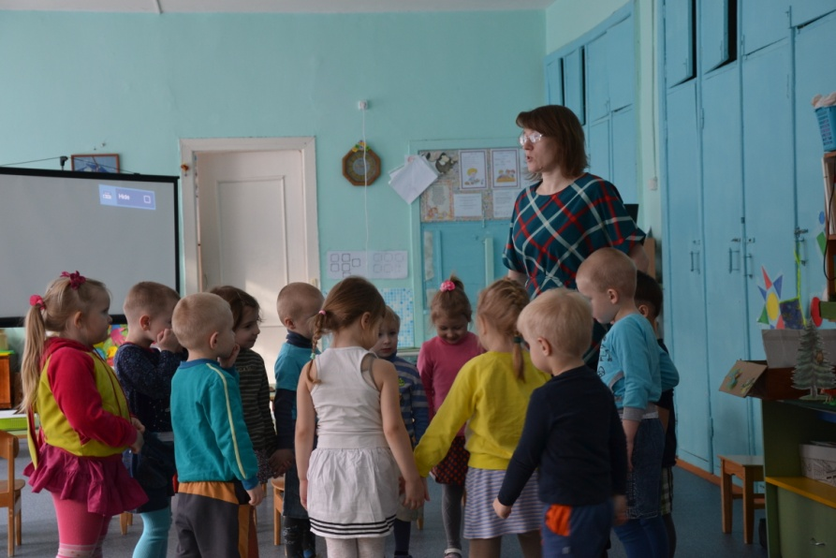- Давайте мы с вами поиграем в игру: как только вы услышите мою команду и найдете у себя то о чем я скажу, то должны будете тихонечко пройти на свое место и сесть.

# Сядет тот, у кого сегодня заплетена косичка

# Сядет тот, у кого в одежде есть красный цвет

# Сядет тот, кто сегодня одет в платье

# Сядет тот, у кого одеты шорты и т.д.

# Воспитатель:

**-** Сегодня мы с вами отправимся в гости, а к кому вы догадайтесь сами (на проекторе появляется картинка леса) В этом лесу стоит домик. Путь нам предстоит далекий, как нам можно добраться до домика? (ответы детей)

На проекторе появляется картина: две дороги (узкая и широкая), которые ведут в лес. На столах у детей по две полоски: узкая и широкая.

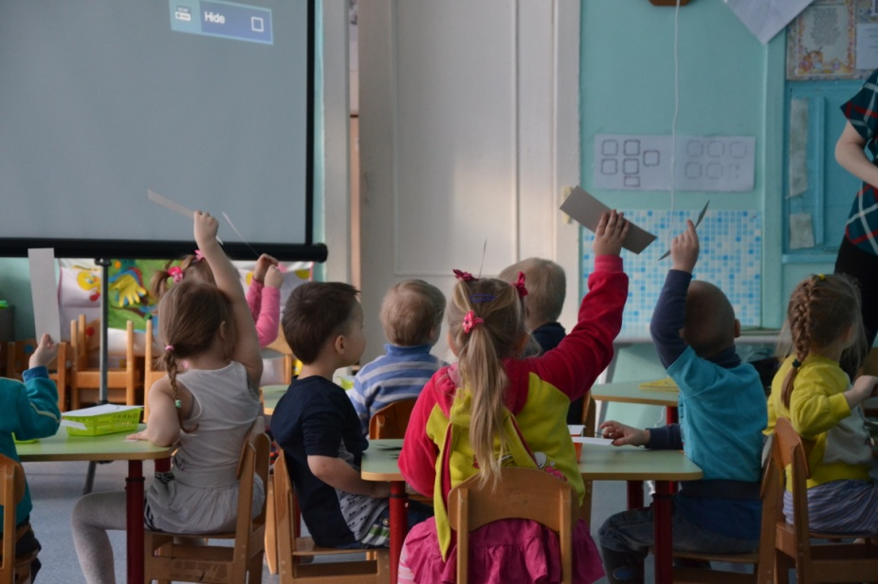- Посмотрите здесь две дороги, одна дорога узкая, другая широкая. У вас на столах тоже лежат две дорожки. Положите рядом эти дорожки, вот так (показ). Они одинаковые? (нет) Правильно одна широкая (воспитатель показывает руками условную ширину), другая узкая (воспитатель также показывает руками). А теперь наложите одну дорожку на другую вот так (показ). Какая из них широкая, поднимите. А теперь поднимите узкую дорожку. Мы пойдём с вами по широкой дорожке, покажите её ещё раз.

-Вот мы и пришли к домику (показ слайда). А живут в нём…..(показ слайда)

Дети: три медведя

# Воспитатель: Правильно, папа медведь, мама медведица и медвежонок.

# Они очень хотят с нами поиграть и приготовили для нас задания. А вы хотите

с ними поиграть?

Дети: Да.

Первое задание для нас приготовил папа медведь, вот оно в конверте.

**Игра – задание «Разложи кубики по коробкам» (на ковре)**

**Воспитатель:**

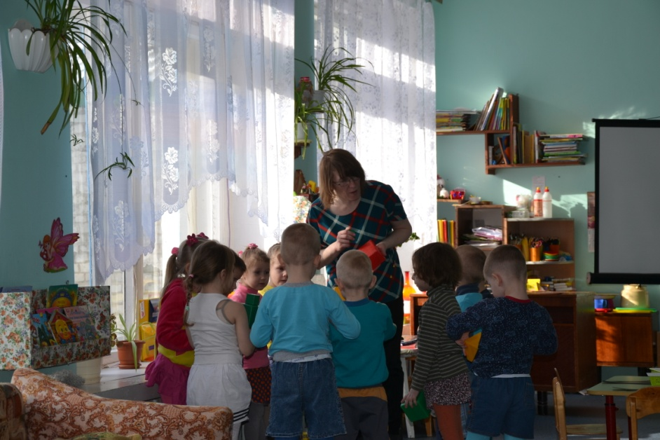-Ребята у него рассыпались две коробки кубиков, и он просит вас их собрать. И правда посмотрите ( кубики лежат на ковре) Какие кубики?

Дети: большие и маленькие, разноцветные.

**Воспитатель:** Сколько их?

Дети: Много.

**Воспитатель:** Каждый из вас возьмёт один маленький кубик и один большой. Сколько больших кубиков у тебя, Саша? Сколько маленьких у тебя, Тимофей? Сколько осталось на ковре?

-Ребята, большой кубик, я положу в большую коробку, а маленький в маленькую коробку (дети выполняют задания после объяснения воспитателя, по одному подходят и складывают кубики по коробкам.)

-Вот мы и справились с заданием: большие кубики сложили в большую коробку, а маленькие в маленькую коробку. Молодцы! Устали? Давайте немного разомнемся, отдохнём.

***Физ.минутка:***

Три медведя шли домой (шагают)

Папа был большой-большой (руки вверх)

Мама с ним поменьше ростом (руки на пояс)

А мишутка просто крошка (присели)

Очень маленький он был

С погремушками ходил (встряхивают кисти рук)

**Воспитатель:**

Следующее задание нам приготовила мама медведица (достаю конверт).

-Ребята, я по лесу гуляла и бусы растеряла, помогите мне их собрать.

**Работа с раздаточным материалом около столов: «Собери бусы»** (чередование геометрических фигур по форме и цвету).

**Воспитатель:**

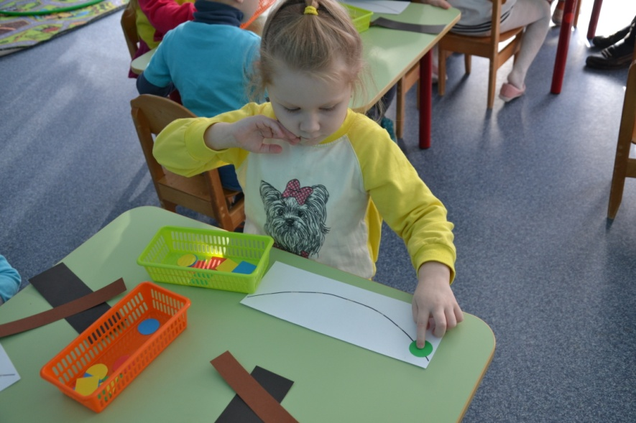 Положите перед собой полоску. Перед вами лежат фигуры. Я буду называть фигуру, а вы, будьте очень внимательны, берите ту фигуру, которую я называю, и кладите ее на полоску. А теперь сравните свои бусы с образцом. У вас так же выложены бусы, никто не ошибся? Молодцы и с этим задание справились.

**Воспитатель:**

Ой, а здесь ещё один конвертик с заданием от мишутки. Он маленький, очень любит играть в игры и предлагает нам поиграть в игру.

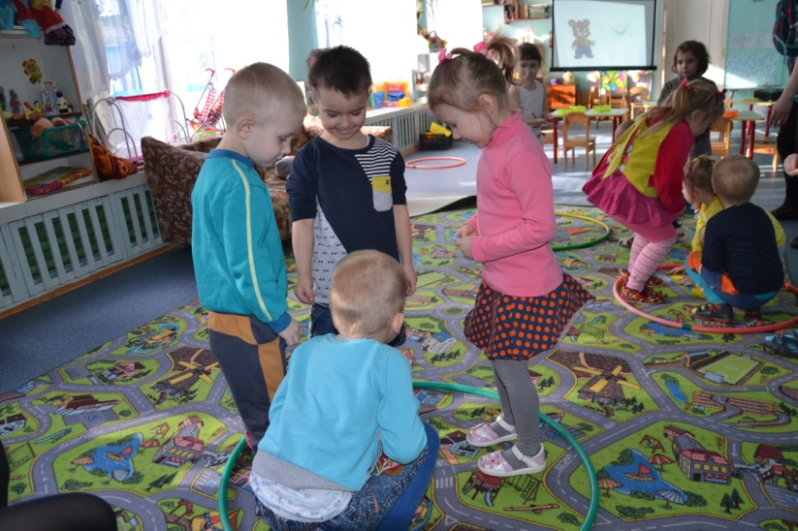**Проводится игра «Найди свой домик».**

Дети садятся на свои места.

**Воспитатель:**

- Вот мы снова в нашей группе, понравилось вам сегодняшнее путешествие? Что вам понравилось больше всего? (ответы детей). А мишки приготовили для вас подарок (слайд с изображением корзинки с конфетами). Что делать? Как нам его забрать? (ответы детей). Поколдуем? Говорим волшебные слова «Крэкс, фэкс, пэкс» Раздаётся стук в дверь и появляется настоящая корзинка с угощениями (угощаю детей конфетами).

Ребята, давайте скажем спасибо и до свидания нашим гостям.